Протокол №1 открытого обсуждения вопроса
«Об Окружном Совете Союза архитекторов России в ЮФО РФ»
г. Краснодар, ул. Конгрессная, 1, ВКК "Экспоград Юг", конференц-зал 1.2, 26 февраля 2021 года, 10³⁰ – 12⁴⁵ часов

В открытом обсуждении вопроса «Об Окружном Совете Союза архитекторов России в ЮФО РФ» (далее – Окружной Совет или Совет) приняли участие:

- от Союза архитекторов России:
- Успенская Анастасия Михайловна – член Президиума Союза архитекторов России, Куратор Всемирной ассоциации студентов архитекторов WASA, уполномоченный представитель Президента Союза архитекторов России в открытом обсуждении вопроса «Об Окружном Совете Союза архитекторов России в ЮФО РФ» (г. Москва).

- от Южного Архитектурного Общества Союза архитекторов России:
- Кобзарь Олег Николаевич – Вице-Президент Южного Архитектурного Общества, Почётный член Правления Краснодарского регионального отделения Союза архитекторов России (г. Краснодар).

- от Волгоградской региональной организации Союза архитекторов России:
- Петров Эдвин Юрьевич – Председатель Волгоградской региональной организации Союза архитекторов России.

- от Краснодарского регионального отделения Союза архитекторов России:
- Малюк Владимир Николаевич – Председатель Краснодарского регионального отделения Союза архитекторов России.
- Кун Виктор Антонович – член Правления Краснодарского регионального отделения Союза архитекторов России.

- от Севастопольской региональной организации Союза архитекторов России:
- Белоус Елена Владимировна – член Правления, уполномоченный представитель Севастопольской организации Союза архитекторов России.

- от Сочинской городской организации Союза архитекторов России:
- Захарова Наталья Вячеславовна – Президент Сочинской городской организации Союза архитекторов России.
- Кокосов Рубен Леонович – Вице-Президент Сочинской городской организации Союза архитекторов России.
- Козинский Олег Филиппович – член Сочинской городской организации Союза архитекторов России.
- Козинская Ольга Викторовна – член Сочинской городской организации Союза архитекторов России.

- от Черноморской организации Союза архитекторов России (г. Новороссийск):
- Горбунов Василий Владимирович – Председатель Черноморской организации Союза архитекторов России.
- Горбунова Галина Викторовна – ответственный секретарь Черноморской организации Союза архитекторов России.

- от Ялтинской городской организации Союза архитекторов России:
- Филипенко Виктор Николаевич - Председатель Ялтинской городской организации Союза архитекторов России.
Настоящий протокол не является стенограммой, а отражает мнение каждого участника, сформулированное им лично, в т.ч. по вопросам и предложениям, затронутым в ходе дискуссии другими участниками.

О.Н. Кобзарь:
Поблагодарил в приветственной части встречи всех присутствующих за участие в дискуссии, проходящей в жёстких противоковидных условиях и ограничениях.
Отметил, что не все представители отделений САР в ЮФО позитивно реагировали на предложение обсудить вопрос об Окружном Совете.
Возложил ведение Протокола, по согласию всех участников, на принимающую сторону (Малюк В.Н.).
Рассказал вкратце о более чем 40 летней истории вопроса, начиная с Северо-Кавказского регионального объединения ОСА РСФСР, которым, в течение указанного времени, руководили М, Каркаев, Л. Носов, О. Кобзарь и Ю. Трухачёв. Уточнил, что все они назначались центральным Правлением Союза.
Выразил высокую профессиональную оценку работе в течение последних 20 лет Ю. Трухачёва, Е. Овчинниковой и всех других организаторов мероприятий.
Подтвердил свои предложения, высказанные 14.12.2021 в обращении В. Чурилова, О. Кобзаря и А. Давыдова к руководителям отделений Союза архитекторов России, действующим на территории Южного и Северо-Кавказского федеральных округов РФ о необходимости максимально использовать открывающиеся эпидемиологические «окна».
Предложил провести следующее заседание номинальных представителей (членов) Совета в апреле с. г. в г. Ростове-на-Дону и, если не будет найдено окончательное решение по формированию Совета или если не позволят собраться антиковидные ограничения (запреты), то провести аналогичные мероприятия в мае с. г. в г. Волгограде. Если и там не будет окончательного результата, то собраться в октябре-ноябре месяце в г. Сочи с тем, чтобы эти проблемы нашего архитектурного сообщества разрешить до конца текущего года. При этом все свои намерения постоянно корреспондировать с Окружным Советом СКФО.
Обратился с просьбой ко всем отделениям САР в ЮФО подготовить предложения (поправки, дополнения, замечания, корректировки и т.п.) для внесения в Положение «Об Окружном Совете САР в ЮФО РФ» и направили их по электронной почте в Сочинское отделение (Козинскому О.Ф.) для того, чтобы он проанализировал и свёл всё к адекватным, приемлемым и взаимоувязанным параметрам и после их рассмотрения Правлением Сочинского отделения САР – отправил (как проект «Положения», «заготовку») на рассмотрение во все отделения. Таким образом максимально подготовил первичные «материалы» для рассмотрения на последующем обсуждении, после чего могли бы состояться выборы руководителя Совета.
Высказал мнение, что при разработке новой (окончательной) редакции «Положения» для отделений ЮФО, наверное, стоило бы иметь в виду:
- Корректировка (дополнения, уточнения, конкретизация и пр.) существующего «Положения» - обязательна!, поскольку оно носит сугубо рамочный характер и не отражает многих жизненных потребностей местных отделений Союза.
- Новое «Положение» о Совете должно корреспондироваться со всеми базовыми требованиями Устава САР, ни в коем случае не отменять его прерогативы и, тем более – не подменять! Собой Устав САР. Не забывая, впрочем, что это – лишь Совет! И тем не менее, его роль, функции и реальные возможности должны быть существенно расширены и повышены, а главное, актуализированы в соответствии с вызовами времени (и это, в первую очередь – экспертная составляющая Совета, вопросы нормотворчества, информационная осведомлённость из мира архитектуры, максимальная поддержка бурно растущего бренда молодёжного движения в архитектуре, подготовка и приём молодых архитекторов в наше архитектурное сообщество и т. д.).
Сказал, что для поддержания высокой планки требований «Положения», наверное, стоит принимать решения Совета при кворуме собравшихся не менее 2/3 от общего числа членов Совета и при положительном решении более 50% от принявших участие в голосовании.
Предложил подумать:
- На какой срок выбирать руководителя Окружного Совета.
- Сколько раз подряд он может быть выбран руководителем Совета.
- Нужно ли выборы Председателя Совета совмещать с выборами Президента САР;
- А может исходя из современного тренда (новые демократические принципы международного сообщества архитекторов, Совета Европы и т. д.) предоставить такую возможность всем руководителям отделений САР (возможно в алфавитном или ином порядке). И это может быть разумным, поскольку возглавлять такой Совет – довольно тяжёлая ноша, да и вообще, не все этого хотят просто по своим ментальным и пр. возможностям. А может сохранить существующий вариант выборов, когда каждый раз (возможно через 4 года) проводить выборы нового руководителя (подтверждать полномочия действующего).
- Какие полномочия будут у руководителя Совета:
- сможет ли он сам, по своим соображениям, назначать себе помощников (Вице -, замов, «помов» и пр.)
- или их тоже на общих собраниях надо будет выбирать и здесь, пожалуй, наверное, не следует: 1) выбирать всем Советом и 2) не ограничиваться каким-то конкретным сроком.
Высказал мнение, что новому руководителю Совета, по-видимому, следует отчитываться ежегодно за проделанную работу как перед Правлением САР, так и перед всеми отделениями САР в ЮФО.
Заключил, что проведение выборов нового Председателя Совета следует проводить только после принятия! Нового «Положения» о Совете и, очень важно, чтобы при этом присутствовал куратор САР по ЮФО – Чурилов В.А.

А.М. Успенская:
Поприветствовала участников открытого обсуждения вопроса «Об Окружном Совете Союза архитекторов России в ЮФО РФ» от имени Президента Союза архитекторов России Николая Ивановича Шумакова.
Обратилась с просьбой больше проводить мероприятий с участием студентов и молодых архитекторов, информировать об их проведении все заинтересованные стороны.
Пожелала собравшимся плодотворной и результативной работы.

В.В. Горбунов:
Об экспертном Совете при Окружном Совете. Принимая во внимание неэффективность работы Градостроительных советов муниципальных образований, созданных при администрациях МО, с одной стороны и возрастающее значение общественного контроля над застройкой городов, с другой стороны, вношу Предложение о создании межрегионального, окружного экспертного совета для объективной незаинтересованной оценки проектов, законодательных актов в части застройки городов Южного федерального округа…Работа Совета позволит вырабатывать авторитетное и консолидированное мнение и решение развития архитектуры и градостроительства региона.
Об оперативном обмене информации в WhatsApp в группе «Окружной Совет СА ЮФО» …С целью лучшего взаимодействия, обмена мнениями, консолидации сообщества создать группу в Совета Южного архитектурного общества в WhatsApp.
О роли и миссии общественных организаций, о гражданском обществе. Сегодняшняя ситуация в обществе, строительстве, экономике характеризуется застоем, исчерпании методов традиционного стимулирования развития. Существует три источника силы: административное управление, бизнес и гражданское общество. Две первые исчерпали ресурсы старой модели, а третья еще не осознала свою миссию лидера. Считаю необходимым осознать свою миссию лидера, как общественной организации, консолидироваться с другими общественными организациями для оздоровления и создания условий устойчивого развития нашей страны. С этих позиций должна быть построена вся дальнейшая работа Союза архитекторов.

О.Ф. Козинский:
Формирование Окружного совета ЮФО необходимо. В Положении о Совете наметить основные планы деятельности;
До выборов Председателя Совета необходимо адаптировать существующее Положение о Совете, утверждённое XI съездом Союза архитекторов России 20 ноября 2018 г. к условиям ЮФО, при участии представителей всех организаций СА России в ЮФО;
Рассмотреть вопрос о сроке полномочий Председателя Окружного Совета: Выборы Председателя Окружного Совета, возможно на 2 года (или иные сроки?) с последующей передачей полномочий от одного территориального отделения другому;
О значимости личности будущего Председателя Совета в вопросах взаимодействия с профессиональными и административными структурами разных уровней;
Определить порядок передачи полномочий от одного председателя Окружного Совета к другому;
О возможных причинах отказа территориальных подразделений/отделений от принятия на себя обязательств по руководству ОС САР в ЮФО Окружным Советом.
Об исторической преемственности - вопрос о сохранении/передаче на первом этапе руководства ОС САР в ЮФО, Ростовской организации, имеющей организационный опыт последних 20 лет;
Необходимо продолжить обсуждение Положения об Окружном Совете, для чего можно собраться в апреле этого года в Ростове-на-Дону, почтив память Ю.Н. Трухачева;
О возможных формах работы Совета, в том числе, в формате видеоконференций;
О создании сайта Окружного Совета. (кто организует, как функционирует, кто ведет и за счет какого бюджета, при условии перехода руководства ОС САР в ЮФО от одного территориального подразделения/отделения к другому?);
О формах взаимодействия между ОС САР в ЮФО и Окружным Советом САР СКФО, координируя их совместные мероприятия;
О возможных направлениях деятельности ОС САР в ЮФО:
- Законотворческая деятельность ОС САР в ЮФО. Взаимодействие с представительными органами власти (ГД, СФ, региональным и муниципальным корпусом депутатов), с общественными организациями;
- Взаимодействие с Администрациями МО, Субъектами и ЮФО;
- О программах работы Окружного Совета ЮФО со средствами массовой информации – печать, телевидение, радио. Возможно, издавать «Архитектурный вестник ЮФО» или рубрику в средствах массовой информации;
- Поиск единомышленников в профессиональной и социальной среде и средствах массовой информации.
Об усилении влияния Совета на принятия решений Администрациями МО, Субъектами и ЮФО в области архитектуры и градостроительства (возможно в форме советников или помощников руководителей Администраций МО и Субъектов, такие прецеденты уже есть );
О программе взаимодействия Окружного Совета ЮФО с общественными и профессиональными объединениями на территории МО, Субъектами и ЮФО, усиливая социальную значимость нашего Союза и профессии – архитектор;
Имеет смысл подписать договор о «Партнерских отношениях» с Советом в СКФО и действующими Окружными Советами на территории РФ, что позволит при уже наработанных практиках, быстрей выйти на эффективные действия и решения в работе Окружного Совета ЮФО.
Мнение о затронутых в открытом обсуждении вопросах и предложениях:
Поддерживаю предложения О.Н. Кобзаря и В.В. Горбунова для их включения в проект Положения об Окружном совете.

Р.Л. Кокосов:
1. Задал вопрос: «…может ли Председатель Совета быть не из столицы ЮФО?».
2. Все мы видим, как работают председатели местных организаций Союза архитекторов. Это большой объём работ на общественных началах. Если одного из таких руководителей, а это наиболее вероятный вариант, выберут председателем окружного Совета, то нагрузка на него удвоится. Естественно, Председатель Совета один не сможет решить все возложенные на Окружной Совет задачи, и тут встаёт вопрос о необходимости помощников, помещения и всего другого, необходимого для полноценной деятельности Совета.
В связи с вышеизложенным предлагаю: просить головную организацию нашего Союза из части взносов (например 10%), направляемых в Москву, перенаправлять на организационные, хозяйственные и другие нужды вновь создаваемого Окружного Совета с последующей финансовой отчётностью 1 раз год.

Э.Ю. Петров:
… о том, что вопросами Окружного совета должны заниматься Председатели организаций (отделений), либо уполномоченные представители организаций - члены правлений;
… о том, что все предложения для включения в Положение о Совете должны рассылаться во все организации Союза в ЮФО и в Окружной Свет СКФО и эти предложения должны обсуждаться в региональных правлениях или иных союзных организациях с оформлением предложений в виде отдельных протоколов;
… о том, что следующее обсуждение можно провести в Ростове, при необходимости – продолжить в Волгограде в рамках готовящегося «Архитектурного десанта»;
… о том, что нам не хватает общения как на уровне Председателей, так и на уровне организаций в качестве обмена профессиональным опытом, а также по проблематике общественно- профессиональной деятельности архитекторов (статус профессии, авторские гонорары за работу, отсутствие в законодательстве необходимости авторского надзора за ходом проектных работ и другие проблемы);
… о том, что в Волгограде некоторые застройщики уже сами созрели для того, чтобы создавать качественную и благоприятную среду, а не просто строить квадратные метры и роли в этом процессе наших профессиональных организаций (нам необходимо встроиться и возглавить этот процесс);
… о престиже профессии, законе об архитектурной деятельности, который необходимо, наконец, принять; необходимо расширять практику конкурсов как предварительный и основной этап рабочего проектирования;
… о сложности молодым архитекторам остаться в профессии и роли в этом вопросе Окружного Совета;
… об обмене мнениями и эффекте того, когда приводятся удачные примеры архитектурных решений (практика конкурсов, фестивалей, передвижных выставок с лучшими архитектурными проектами, решениями и объектами).
Все вышеперечисленные предложения могли бы лечь в основу деятельности вновь создаваемого Окружного Совета Союза архитекторов России в ЮФО.

Н.В. Захарова:
Отметила, что нет в полном объёме как правовой, так и исторической информации о предыдущей деятельности аналогичных Советов, поэтому необходимо подготовить исторический очерк и хотелось бы ознакомиться с правовыми документами ЮАО.
Высказала мнение, что непринципиально, кто будет председателем Окружного совета, главное – какие задачи будут стоять перед ним, поэтому нужно разработать Положение о Окружном Совете в ЮФО на базе общего Положения об окружных советах САР. Также необходимы Положение о проведении форумов для облегчения организации этих мероприятий и Договор о сотрудничестве с Окружным Советом СКФО.
Напомнила, что, по Уставу САР, Окружной Совет – это не юридическое лицо, ему не обязательно иметь офис и прочее, главное – оперативный обмен мнениями и информацией, выстраивание взаимодействия между организациями САР в ЮФО.
Рекомендовала пользоваться современными технологиями совместного редактирования документов (Google-Док), Zoom-Конференциями и другими современными формами коммуникаций. Готова оказать личную помощь в этих вопросах.
Рассказала о возможности проведения мероприятий в Сочи осенью этого года.
Мнение о затронутых в открытом обсуждении вопросах и предложениях:
- Поддерживает идею создания экспертного Совета как подразделения Окружного совета для рассмотрения проектов.
- Согласна, что два года – оптимальный срок для ротации председателя Окружного Совета.

В.Н. Малюк:
Поддержал:
- Предложение О.Н. Кобзаря, О.Ф. Козинского и др. о целесообразности обсуждения, подготовки и утверждения Положения «Об Окружном Совете Союза архитекторов России в ЮФО РФ», адаптированного к нашим условиям и намерениям. В Положении прописать, что мы хотим получить в результате деятельности Совета, т.е. «цели» и «задачи» Совета, после чего проводить выборы его Председателя (руководителя). Деятельность Совета и его руководителя должна осуществляться в соответствии с Положением об Окружном Совете в ЮФО.
- Решение Дагестанской организации Союза архитекторов России в том, что «отсутствует необходимость создания объединённого межрегионального Совета ЮАО, объединяющего организации СА России в СКФО и ЮФО.».
- Мнение Председателя Окружного Совета СА России в СКФО А.К. Давыдова о проведении Окружными Советами СА России в ЮФО и в СКФО совместных мероприятий на основании «Декларации о взаимодействии», принятой обоими Советами.
Мнение о затронутых в открытом обсуждении вопросах и предложениях:
- Выборы Председателя Окружного Совета проводить тайным голосованием сроком на два года. В бюллетень для голосования включать всех членов Окружного Совета, не заявивших о самоотводе.
- В работе Окружного Совета при обсуждении вопросов могут принимать участие все желающие. В голосовании (при принятии решений) принимают участие только члены Окружного Совета (Председатели или уполномоченные представители организаций).
- Руководитель Окружного Совета по вопросам деятельности Совета взаимодействует с Председателями (уполномоченными представителями) организаций СА России в ЮФО, которые для решения тех или иных задач Совета вправе привлекать как членов организации, так и других лиц.
- В Положении о Совете, кроме прочего, должна быть отражена необходимость:
- взаимодействия со всеми организациями СА России в ЮФО РФ и Окружным Советом в СКФО;
- организации не менее 2-х раз в году, в т.ч. и совместно с Окружным Советом в СКФО, выставок, смотров-конкурсов, молодёжных форумов, приёмов в Союз архитекторов и других научно-творческих мероприятий, на которых проводить заседания Совета;
- информированности всех организаций СА России в ЮФО о принятых Советом решениях (ведение и рассылка протоколов заседаний Совета, документов и пр.);
- подготовки сводного плана мероприятий, проводимых организациями СА России в ЮФО; подготовки ежегодного отчёта о проделанной Советом работе и сводного отчёта о деятельности организаций СА России в ЮФО; направления ежегодного отчёта во все организации СА России в ЮФО и в Правление Союза архитекторов России;
- особого внимания к вопросам участия в мероприятиях молодых архитекторов и студентов.

В.Н. Филипенко:
Поблагодарил всех участников за участие в дискуссии и предложил следующее:
- Просить САР о выделении средств из взносов организации САР ЮФО.
- Прием в члены САР оставить в компетенции организаций САР ЮФО.
- Руководитель Совета должен иметь право самостоятельно назначать вице, замов и т.д.
- Руководитель Совета может быть избран на один срок.
- Руководитель Совета обеспечивается штатными сотрудниками.

Е.В. Белоус:
Сообщила о том, что Севастопольская организация поддерживает формирование Окружного Совета Союза архитекторов России в ЮФО РФ.
Севастопольской организацией в адрес участников открытого обсуждения вопроса «Об Окружном Совете Союза архитекторов России в ЮФО РФ» было составлено обращение:
В последние пару лет в городе федерального значения Севастополь реализуется множество проектов благоустройства городской среды. В отношении самых значимых территорий созданы условия, при которых местные специалисты, члены Союза категорически не допускаются к процессу проектирования. Проектная документация разрабатывается без конкурсной составляющей (единым поставщиком услуги) и без учета особенностей города с применением унифицированных решений. Наиболее остро эта проблема касается территории исторического центра города, которая является предметом охраны исторического поселения федерального значения. Следствием такого подхода является утрата идентичности городских пространств и разрушение объектов культурного наследия под видом реконструкции и благоустройства. Как пример можно привести территорию улицы Большая Морская, территорию мыса Хрустального, целого ряда скверов и парков. Многие территории застраиваются вообще без утвержденной проектной документации (так быстрее и труднее обсуждать).
25 ноября - 25 декабря 2020 г департаментом архитектуры и градостроительства г. Севастополя были проведены общественные обсуждения по проекту планировки и проекту межевания территории «Балаклава – 1 (2 этап)» (так называемому “проекту яхтенной марины” в Балаклаве). Представленные для обсуждения материалы были внимательно рассмотрены рядом специалистов (архитекторов, градостроителей, биологов, яхтсменов), в следствие чего был выявлен целый ряд вопросов, которые не позволяют считать данный проект соответствующим данной территории и необходимому профессиональному уровню. Следствием реализации представленного проекта мы видим частичное уничтожение идентичности Балаклавской бухты, одной из самых живописных бухт побережья Черного моря, транспортные и экологические проблемы, связанные с планируемым сужением бухты.
В связи со сложившимся положением, предлагаем выработать механизм воздействия профессионального сообщества на формирование городских пространств (объединенные Советы, привлечение руководство САР или другой подобный формат).
Мнение о затронутых в открытом обсуждении вопросах и предложениях:
Поддержать предложение О.Н. Кобзаря, О.Ф. Козинского и др. о целесообразности обсуждения, подготовки и утверждения Положения «Об Окружном Совете Союза архитекторов России в ЮФО РФ», адаптированного к нашим условиям и намерениям.
Выборы Председателя Окружного Совета целесообразно проводить сроком на два года. В бюллетень для голосования включать всех членов Окружного Совета, не заявивших о самоотводе.
Поддержать предложение В.В. Горбунова об экспертном Совете при Окружном Совете.

О.В. Козинская:
Выражаю благодарность О.Н. Кобзарю за исторический экскурс в историю становления структуры САР на Юге России. Мы потеряли в пандемии много близких, друзей, коллег – и одного из самых активных лидеров Юга России – Ю.Н. Трухачева, оставившего нам значимое нематериальное наследие в формате ЮАО. Светлая память ушедшим. Самый ценный смысл ЮАО – это наши человеческие взаимоотношения, выстроенные на профессиональной почве, которые успешно развивались между ЮФО и СКФО в течение последних 20 лет, благодаря личным качествам Ю.Н. Трухачёва, Е. Овчинниковой и наших коллег из территориальных организаций САР.
Поэтому хочу акцентировать внимание на значении преемственности в нашей дальнейшей деятельности. Надо понять, как сохранить ценное наследие ЮАО в процессе формализации взаимодействия территориальных, региональных, окружных подразделений при выстраивании структуры САР, тем более актуальном для сохранения взаимопонимания в нашем творческом сообществе на Юге России.
Руководствуясь официальными источниками САР (Справочник САР) об окружных объединениях, Положением об Окружном Совете ОТПОО САР в федеральном округе, который был утвержден XI съездом ОТПОО САР в ноябре 2018 г. и Протоколом заседания Совета ЮАО в Ростове-на-Дону от 23.04.2010 г., в котором, в связи с созданием СКФО, выражено единогласное мнение о передаче ЮАО - полномочий Южного окружного объединения и тех задачах, которые оно будет выполнять в межокружном взаимодействии, а также п.2.2 Протокола № 25 Президиума САР от 15.02.2021 г.., где упоминается Центральное окружное объединение отделений САР, можно сделать вывод о том, в настоящее время сосуществуют 2 понятия о формате окружной работы САР – как в форме Совета, так и в форме объединения.
Позволю себе изложить мое понимание возможной структуры подразделения САР на Юге России:
- Окружное объединение региональных и местных отделений, куда входят организации.
- Окружной совет - его руководящий орган, куда входят руководители или полномочные представители региональных и местных отделений
- Южное архитектурное общество - Межокружное объединение советов ЮФО и СКФО. Отмечу особую роль ЮАО в организации экскурсионно-познавательных поездок, клубной деятельности, организации досуговых мероприятий, что не отменяет его значения в работе по профессиональным направлениям.
Такая структура потребует внесения изменений в Положениях не только об Окружных Советах САР (2018), но и о Южном окружном объединении (2017) и др. документах. Очевидно, для эффективного обсуждения и, возможно, утверждения структуры, необходимо проекты этих документов создать до встречи в апреле в Ростове и в мае – в Волгограде.
О возможных направлениях деятельности ОС САР в ЮФО: Кроме выставочной деятельности, активизировать экспертную деятельность. (Проработать Структуру и состав окружного экспертного совета и его территориальных экспертных подразделений как независимых общественных градостроительных советов), законотворческую деятельность ОС САР в ЮФО, научно-педагогическую и образовательную деятельность, Сотрудничество с РААСН и МААМ, Международное сотрудничество по линии МСА. Очевидно, должны быть сопредседатели (вице-президенты) по этим направлениям.
Мнение о затронутых в открытом обсуждении вопросах и предложениях:
Поддерживаю предложение Кобзаря О.Н. и Козинского О.Ф. об исторической преемственности - вопрос о сохранении/передаче на первом этапе руководства ОС САР в ЮФО, Ростовской организации, имеющей организационный опыт последних 20 лет.
Поддерживаю предложение Козинского О.Ф.:
- о 2-х или 3-х летнем сроке полномочий Председателя Окружного совета и ротации по отделениям;
- о необходимости налаживания взаимодействия с представительными органами власти (ГД, СФ, региональным и муниципальным корпусом депутатов), с общественными организациями.
Поддерживаю предложения Горбунова В. об экспертном Совете при Окружном Совете, присоединяюсь к его мнению о социальной роли архитектора и о миссии наших общественных организаций, о гражданском обществе.

В завершении дискуссии О.Н. Кобзарь обратился с просьбой:
- к участникам встречи – подготовить до 20 марта 2021 г. предложения для включения в Положение об Окружном Совете и направить их на электронный адрес О.Ф. Козинского (ar-ko@yandex.ru);
- к О.Ф. Козинскому – подготовить проект Положения «Об Окружном Совете Союза архитекторов России в ЮФО РФ»;
- к В.В. Горбунову – подготовить проект Положения об экспертном Совете при Окружном Совете.
- к В.Н. Малюку – подготовить протокол открытого обсуждения и направить его всем участникам встречи, во все организации Союза архитекторов России в ЮФО, Председателю Окружного Совета в СКФО и В.А. Чурилову.

О.Ф. Козинский обратился к председательствующему с просьбой вынести на голосование вопрос о доверии ему в вопросе подготовки проекта Положения об Окружном Совете СА России в ЮФО. Вопрос о доверии Козинскому О.Ф. в вопросе подготовки проекта Положения об Окружном Совете СА России в ЮФО председательствующим поставлен на открытое голосование.
Результаты голосования: За – 11; Против – нет; Воздержались – 2.
Решение принято большинством голосов.

О.Н. Кобзарь поблагодарил всех участников за конструктивный диалог, предложил провести следующее обсуждение вопроса в Ростове-на-Дону в конце апреля и, при необходимости, в Волгограде во время проведения XI АРХдесанта «Родина-мать зовёт!» (Краснодар-Волгоград) 7-8 мая 2021 года.

Председательствующий Кобзарь О.Н.

3_IMG_25473_IMG_2547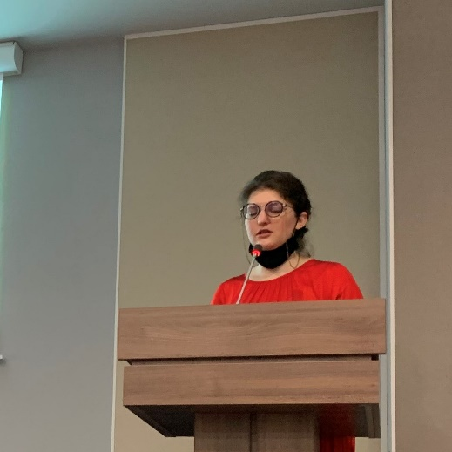 | 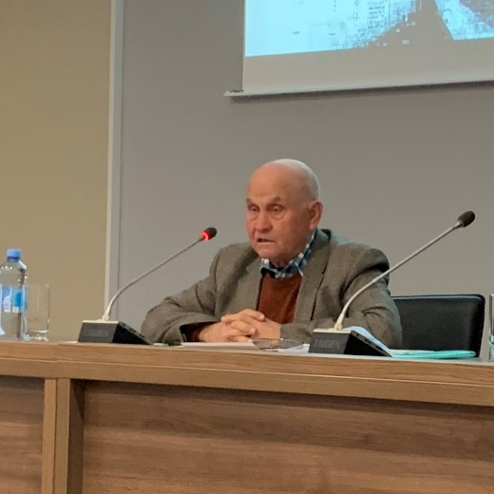 | 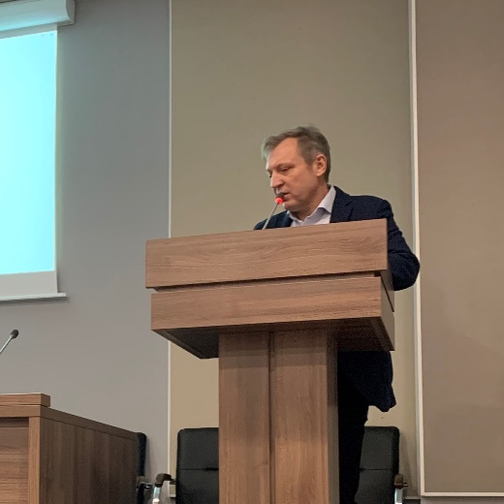
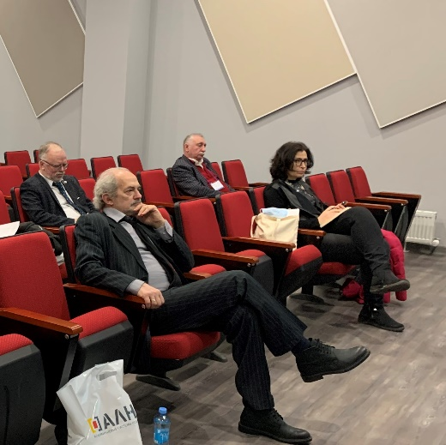 | 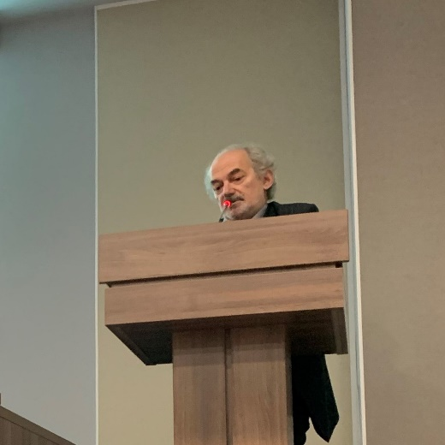 | 